Муниципальное казенное учреждение культуры
«Орловская централизованная библиотечная система»
____________________________________________________________
612270, Россия,  Кировская область  г. Орлов, ул. Орловская, 60  15 февраля 2021 г. | тел. 8(83365) 2-17-42  e-mail: lady.bibl@yandex.ru  www: orlovlib.ru  https://vk.com/public108389778

Информация об инновациях в работе
МКУК «Орловская централизованная библиотечная система»
в 2020 году

Инновации в библиотечном деле – это создание принципиально новых образцов деятельности, выходящих за пределы норм, нерегламентированных, выводящих профессиональную деятельность на принципиально новый качественный уровень. Это - необходимый элемент жизни и развития библиотек, без них невозможно оставаться социально значимыми организациями.
Инновации в МКУК «Орловская централизованная библиотечная система» присутствует практически во всех направлениях ее деятельности, в том числе в массовой работе, которая предполагает совокупность методов и форм организации обслуживания одновременно большого количества читателей или определенной группы пользователей.

1. Инновационный проект библиотеатр «Поляна сказок».
Среди этих форм – кукольный театр, который очень близок и нравится детям. Стараясь разнообразить традиционное обслуживание за счёт театрализованных представлений, кукольных спектаклей, даря читателям всех возрастов весёлые красивые праздники, сотрудники библиотеки успешно продолжают реализацию инновационного проекта библиотеатр «Поляна сказок».
Цель проекта: через игровые театрализованные формы работы поднять престиж чтения среди различных категорий населения и в первую очередь детей.
В этом году в режиме онлайн прошло театрализованное кукольное поздравление "Праздник счастливого детства" (1 июня – Международный день защиты детей)

2. Центральная районная библиотека
Фотовыставка «Талант живет в народе», посвященная орловским мастерам. На выставке представлены фотографии работ умельцев: художника – инкрустатора Г.А.Кырчанова, резчиков по дереву Р.П.Колеватовой и В.Д.Стадухина, кружевниц Л.П. и Е.В. Ковязиных, мастерицы В.Ю.Бехтеревой.

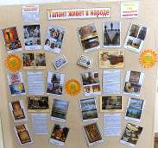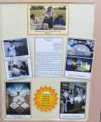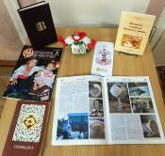
3. Всероссийская акция "БИБЛИОНОЧЬ-2020"

№  п/п | Тема, название | Количество онлайн-площадок (Сайт/соц.сеть) | Количество онлайн-мероприятий | Количество просмотров
 | Центральная библиотека
1. | 16.00 Онлайн-марафон #75словПобеды | 1 (в соц.сетиВКонтакте, Одноклассники) | 1 | 171
2. | Информация о проведении библионочи-2020 и онлайн-марафона | 1 (в соц.сетиВКонтакте, Одноклассники) | 1 | 443
3. | Информация о земляках, героях Советского Союза «По дорогам войны шли мои земляки…» | 1 (в соц.сетиВКонтакте, Одноклассники) | 1 | 550
4. | Материал районного конкурса творческих работ «Эхо прошедшей войны» | 1 (в соц.сети Одноклассники) | 1 | 180
 | Итого | 4 | 4 | 1344
 | Библиотека семейного чтения им. А.Н.Кузнецова
5. | Поэтический калейдоскоп «И нет конца Есенинскому чуду!» | 1 (в соц.сетиВКонтакте) | 15 | 1205
 | Итого | 1 | 15 | 1205
 | Всего в 2 библиотеки | 5 | 19 | 2549

Размещение на онлайн-площадке #Библионочь2020 #75словПобеды (социальные сети «ВКонтакте» «Одноклассники») онлайн-марафон с 25 апреля по 9 мая.
27 апреля в 13:00 - Фронтовые письма братьев Кодачиговых - 2987 просмотр (ЦБ)
30 апреля в 15:08 - Книга Бориса Васильева «В списках не значился» - 2727 просмотров (Больше-Юринская сельская библиотека)
4 мая в 15:57Книга Алещенко Николая Михайловича «Долг и подвиг» - 2370 просмотров (Тороповская сельская библиотека)
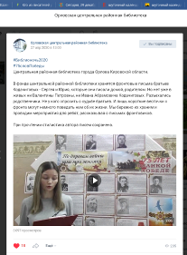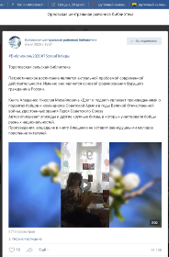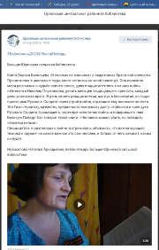

Информация о земляках, героях Советского Союза «По дорогам войны шли мои земляки…»
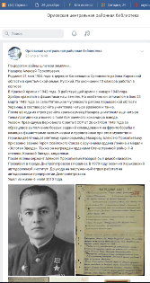

Библиотека семейного чтения ми. А.Н. Кузнецова - Поэтический калейдоскоп «И нет конца Есенинскому чуду!»
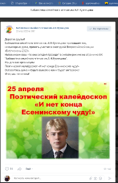
4. Создание виртуальных выставок:
«Улица имени героя» (9 мая День Победы) - 2800 просмотров
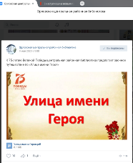
«Муза блокадного города» - 110-летию со дня рождения Ольги Берггольц
«Умелые руки не знают скуки» - (народное творчество Тохтинская сельская библиотека)
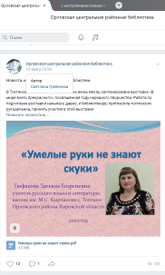

К юбилею поэмы «Руслан и Людмила» - «Преданья стороны глубокой...» (6 июня - День рождения русского поэта и писателя Александра Сергевича Пушкина, Пушкинский день, День русского языка)
Флешбук "Читаем Бунина" - Виртуальная выставка «За все тебя, Господь, благодарю!» (Юбилейный год Бунина) (Колковская сельская библиотека)
"Эпоха Петра Великого" – 112 просмотров (к празднованию 350-летия со дня рождения Петра I в 2022 году)
«Символы России» (12 июня – День России)
«Символы Победы» (24 июня - 75 лет со дня проведения Парада Победы) - 3094 просмотра
«Волшебный мир рукоделия» (Тохтинская сельская библиотека) - 2500 просмотров
«Алые паруса Александра Грина» (23 августа 140 лет со дня рождения Александра Степановича Грина) – 108 просмотров.
«Сергей Александрович Есенин. Жизнь и творчество»

Виртуальная экскурсия - знакомство с отделами центральной районной библиотеки и ее сотрудниками – 2316 просмотров
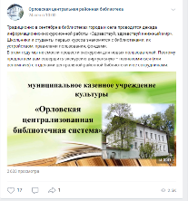
Библиотека семейного чтения им. А.Н. Кузнецова - виртуальная экскурсия "Знакомьтесь, мы работаем для Вас!"
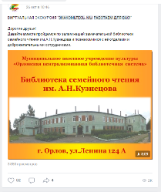
3 ноября Всероссийская акция «Ночь искусств» в онлайн-формате:
Центральная библиотека:
– Мастер класс по изготовлению символа 2021 года (онлайн-занятие для клуба «Дамские фантазии»)
- Электронная презентация «Дизайн сада» (онлайн-занятие для клуба «Репка»)
- «Электронная презентация «Творческий проект «И в каждой строчке вдохновенье...» (литературно-поэтический клуб «Вдохновение»)
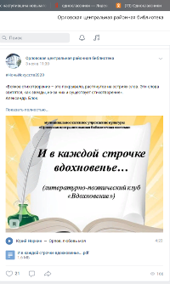
- Электронная презентация «Фронтовые песни. История создания»
Кузнецовская сельская библиотека – виртуальная выставка «Мастерская авторской куклы» Кислицыной Раисы Кондратьевны.
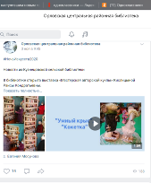
Колковская сельская библиотека - «Моя любимая сказка: «Маленький принц» Антуан де Сент – Экзюпери в рисунках художников. К 120- летию автора»
Библиотека семейного чтения им. А.Н. Кузнецова:
- свободный микрофон (видео трансляция) "Есть в осени первоначальной...".
- Исторический экскурс «Диво-дивное, чудо русское!» (путешествие по мини-музею старинных вещей)
- Арт выставка творческих работ с мастер-классом «Мы умеем мастерить, веселиться и творить!» (народная кукла)
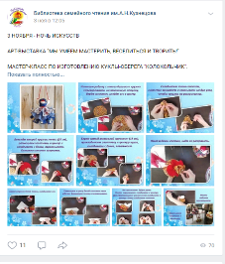
- Слайд-выставка "Красота живет повсюду!"

5. Участие в онлайн-акциях:
12 июня – День России:
#РусскиеРифмы - 2 библиотеки – 3334просмотра
#Россиявобъективе#ОкнаРоссии – 4 библиотеки - 1180 просмотров
22 июня - День памяти и скорби о погибших в Великой Отечественной войне. В этот день в 1941 году фашистская Германия напала на СССР - «Свеча Памяти 2020» - 2 библиотеки – 441 просмотра
24 июня - 75 лет со дня проведения Парада Победы в ознаменование разгрома фашистской Германии в Великой Отечественной войне 1941 - 1945 годов (1945 года):
#ГолубьМира#МирНаЗемле – 2 библиотеки – 182 просмотров

Сетевая акция «Отговорила роща золотая» – приуроченная к 125-летию со дня рождения русского поэта Сергея Александровича. Есенина (1895-1925).
Организатор акции: Кубанская сельская библиотека филиал № 11 МБУК "Переволоцкая МЦБС". Размещена виртуальная презентация «Моя поэзия богата одной любовью — любовью к Родине» - всего 147 просмотров (ЦБ).
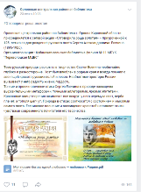
Всероссийский поэтический онлайн-марафоне "Дыша одним дыханьем с Ленинградом", приуроченный к 110-летию ленинградской поэтессы Ольги Федоровны Берггольц - Стихотворение Ольги Берггольц "Память" – 178 просмотров (ЦБ)
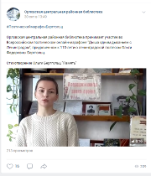

Библиотека семейного чтения им. А. Н. Кузнецова присоединилась к XIX областным Лихановским общественно-педагогическим чтениям «Писатель. Гражданин. Защитник детства», посвященным 85-летию писателя, общественного деятеля А.А. Лиханова с видео-презентацией по творчеству нашего земляка Альберта Лиханова «Добрый мир чудесных книг» - 149 просмотров
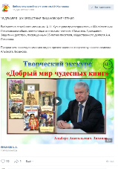

В рамках марафона добрых территорий #ДобраяВятка#ДобрыйОрлов, библиотеки района приняли участие в акциях: «Уроки добра», «От сердца к сердцу, или новая жизнь старой книги», "Мы в ответе за тех, кого приручили", экологический марафон, «Дорога без опасности!», "Космос - это мы", "Кто волонтер? Я волонтер!", (Информация о проведенных мероприятиях размещена в группах «ВКонтакте», «Одноклассники») всего – 30 публикаций.

6. Двенадцатые литературно- краеведческие чтения «Истоки мастерства и вдохновения»
Цель – сохранение и развитие традиций народного художественного творчества родного края.
Задачи:
— выявление, обобщение и сохранение материалов о талантливых коллективах и исполнителях художественной самодеятельности, мастерах декоративно-прикладного творчества, изобразительного искусства, ремесел Орловского района Кировской области;
-стимулирование поисковой и исследовательской работы среди всех слоев населения;
-повышение интереса детей и молодежи к изучению истоков народного творчества и культуры родного края;
-тесное взаимодействие с общественными организациями, Советом ветеранов района, архивом, учебными заведениями, школами, администрацией района, предпринимателями и другими учреждениями, организациями, частными лицами.
Участники чтений – краеведы городов Кирова и Орлова, учащиеся школ района и колледжей города, учителя, библиотекари, работники музея и ветераны.

В чтениях со своими краеведческими материалами участвовали:
1.Богданова Эльвира, студентка группы Н21 Орловского колледжа педагогики и профтехнологий. «Из истории развития творчества в Орловском колледже педагогики и профессиональных технологий».
2.Кодолова Елена Сергеевна, библиотекарь детского отдела библиотеки семейного чтения им. А.Н.Кузнецова. «Золотые бабушкины руки»
3.Мамаева Алина, ученица 6 класса МКОУ ДО Орловской детской школы искусств. «Объединяет любовь к народной песне».
4.Мосунова Евгения Петровна, библиотекарь, д.Кузнецы. «Авторская кукла».
- Мощинова Елена Леонидовна, директор Орловской детской школы искусств. «Всему начало – отчий дом. О творчестве поэта – песенника Ю.И. Норкина».
6. Новоселова Наталья Аркадьевна, библиотекарь, д. Коробовщина. «Магия рукоделия. Кружок «Мастерилки».

7. Пленкина Ирина, студентка II курса Орловского колледжа педагогики и профтехнологий. «Несущая в мир мастерство и вдохновение. О Е.С.Гунбиной, участнице клуба «Вдохновение» и старейшей актрисе народного театра».
8.Рошу Маргарита, ученица 10 класса МКОУ СОШ с. Чудиново. «Наш мир спасут талант и красота: о мастерице с. Чудиново М.А.Южаковой».
9. Синявина Оксана Владимировна, лектор (экскурсовод) Орловского краеведческого музея «У нее золотые руки. Е.П.Жмыхова».
10. Тюфякова Надежда Николаевна, библиотекарь, с. Тохтино. «Жизнь, отданная творчеству. О руководителе ансамбля ложкарей с. Тохтино Е.В.Гущине».
11. Целищев Виталий Семенович, краевед, с. Русаново - г. Киров. « Народные обычаи и культурная жизнь села Русанова».
12..Целищева Светлана Вениаминовна, краевед, г. Киров. «Геннадий Николаевич Трапезников: педагог, артист, человек».

7. Районный конкурс творческих работ «Эхо прошедшей войны», посвящённый 75-летию Победы в Великой Отечественной войне 1941-1945гг.
Конкурс проходил 01 сентября 2019 года по 29 февраля 2020 года среди библиотечных работников Орловского района.
Цель конкурса
Стимулирование и поддержка инициатив, направленных на увековечивание, приумножение и поиск документов, материалов по сохранению памяти о победе в Великой Отечественной войне 1941-1945гг., участию халтуринцев (орловчан) в исторических событиях данного периода.

Задачи конкурса
- Активизировать исследовательскую, поисковую и творческую работу по изучению истории Великой Отечественной войны 1941-1945 гг. на местном материале.
-Способствовать формированию патриотического сознания, развитию чувства гордости за страну и свою малую родину.
- Издать сборник творческих работ «Эхо прошедшей войны», посвящённый 75-летию Победы в Великой Отечественной войне 1941-1945гг. к 9 мая 2020 года
-размещение в социальных сетях (на сайте, на страничке «ВКонтакте»)
-Издание книги воспоминаний
В конкурсе приняли участие 26 сотрудников Орловской централизованной библиотечной системы. Было представлено 28 работ.
Все работы выполнены на хорошем профессиональном уровне. Много новых материалов. Каждый из участников провел свою поисковую и исследовательскую работу. Профессионализм написания творческих работ заметно вырос. Все творческие работы рекомендуется включить в сборник, а некоторые издать отдельной брошюрой. Все работы опубликованы на сайте ЦБС и на страничках «ВКонтакте».
Дипломами победителей I, II, III степени награждены:
Жданова Людмила Алексеевна, заведующая детским отделом библиотеки семейного чтения им. А.Н.Кузнецова за литературно-документальное произведение «История одной фотографии»;
Журавлева Анна Александровна, редактор комплектования и обработки фондов центральной районной библиотеки за творческую работу «Войной растоптанные судьбы»;
3.Шамова Галина Петровна, заведующая краеведческим сектором центральной районной библиотеки за творческую работу «Война прошлась по детским судьбам грозно».

8. Издательская деятельность.
Безусловно, в инновационной деятельности нашей ЦБС не последнее место занимает и издательская деятельность. Хоть эта деятельность для нас не нова, но мы совершенствуемся с каждым новым сборником, буклетом, набором открыток.
Брошюра «Орловский район - 90 лет» (Орловский район - 90 лет / МКУК «Орловская централизованная библиотечная система». – Орлов, 2019. – 60 с. : фот.). Брошюра подготовлена по инициативе и поддержке администрации Орловского района Кировской области.
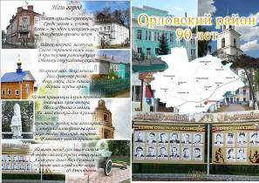
Серия «Люди нашего края. Педагог. Историк. Краевед. Николай Алексеевич Колеватов (1929-2012 гг.)» (Педагог. Историк. Краевед. / сост. Г. П. Шамова, Н. А. Митягина ; МКУК «Орловская централизованная библиотечная система». – 2-е изд. доп. – Орлов, 2020. – 20 с. : фот. – (Люди нашего края).
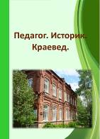

По итогам прошлых одиннадцатых литературно- краеведческих чтений в 2019 году издан сборник в двух частях «Малой родины ушедшие мгновенья», посвященные 560-летию г. Орлова и 90-летию Орловского (Халтуринского) района
(Малой родины ушедшие мгновенья : одиннадцатые литературно-краеведческие чтения. В 2 ч. Ч. 1. / сост. Г. П. Шамова ; МКУК «Орловская централизованная библиотечная система». – Орлов, 2020. – 68 с.), (Малой родины ушедшие мгновенья : одиннадцатые литературно-краеведческие чтения. В 2 ч. Ч. 2. / сост. Г. П. Шамова ; МКУК «Орловская централизованная библиотечная система». – Орлов, 2020. – 48 с.)
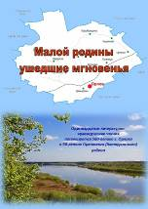

По итогам районного конкурса творческих работ «Эхо прошедшей войны», посвящённого 75-летию Победы в Великой Отечественной войне 1941-1945гг. издан одноименный сборник. (Эхо прошедшей войны. Материалы конкурсных работ, посвященные 75-летию Великой Победы. В 2 ч. Ч. 1. / МКУК «Орловская централизованная библиотечная система». – Орлов, 2020. – 92 с. : фот.), (Эхо прошедшей войны. Материалы конкурсных работ, посвященные 75-летию Великой Победы. В 2 ч. Ч. 2. / МКУК «Орловская централизованная библиотечная система». – Орлов, 2020. – 80 с. : фот.)
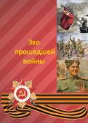
Отдельными сборниками вышли работы: «Я читаю письмо…» (Я читаю письмо… / автор и сост. Н. А. Новосёлова ; МКУК «Орловская централизованная библиотечная система». – Орлов, 2020. – 32 с.)
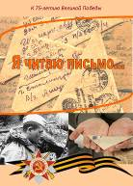

«И былое забыться не может…». Воспоминания ветеранов труда – тружеников тыла о Великой Отечественной войне жителей Больше-Юринского сельского совета (И былое забыться не может… / сост. Н. А. Новосёлова ; МКУК «Орловская централизованная библиотечная система». – Орлов, 2020. – 12 с.)
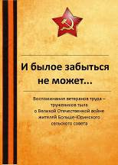

История одной фотографии (75-летию Победы советского народа в Великой Отечественной войне 1941-1945 гг. посвящается) (Жданова, Л. История одной фотографии : очерк-исследование / Л. Жданова ; МКУК «Орловская централизованная библиотечная система». – Орлов, 2020. – 48 с.)
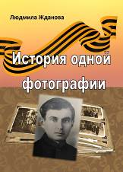

Брошюры с использованием материалов СПС «КрнсультантПлюс»:
«Россия против террора»

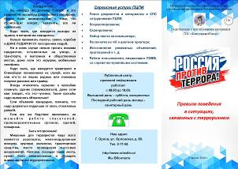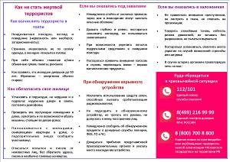

«Пусть сердце будет здоровым»
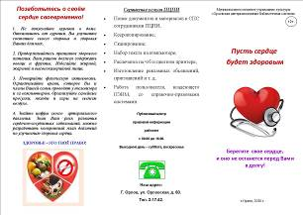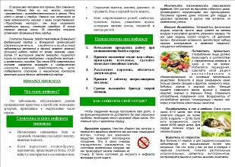

«Я голосую впервые»
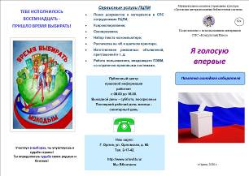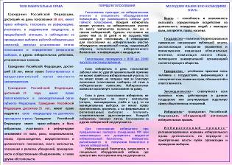

Учитывая интересы и потребности читателей и пользователей, в библиотеках района продолжается поиск новых, нетрадиционных и эффективных форм работы, которые бы несли не только познавательную информацию, но были зрелищными, яркими, эмоциональными.

С.Л. Гребенева зав. информационно-методическим отделом.

